СОДЕРЖАНИЕ
Оглавление
ВВЕДЕНИЕ 3
1 ТЕОРЕТИЧЕСКИЕ ОСНОВЫ ПРОЕКТИРОВАНИЯ БАЗ ДАННЫХ ДЛЯ УЧЁТА СТУДЕНТОВ 5
1.1 Анализ предметной области и постановка задачи 5
1.2 Реляционная модель данных и нормализация 6
1.3 Обзор СУБД и средств разработки 7
2 ПРАКТИЧЕСКАЯ РАЗРАБОТКА БАЗЫ ДАННЫХ УЧЁТА СТУДЕНТОВ 8
2.1 Проектирование структуры БД и ER-модели 8
2.2 Реализация таблиц, связей и ограничений целостности 9
2.3 Разработка представлений, функций, процедур и триггеров 10
2.4 Разграничение прав доступа и типовые запросы 11
2.5 Тестирование базы данных и анализ результатов 12
ЗАКЛЮЧЕНИЕ 14
СПИСОК ИСТОЧНИКОВ 15
ПРИЛОЖЕНИЕ А 16

ВВЕДЕНИЕ
Современное учебное заведение оперирует значительными объёмами информации о студентах, учебных группах, факультетах, преподавателях, изучаемых дисциплинах и результатах успеваемости. Ведение этих данных вручную или в разрозненных электронных таблицах приводит к дублированию информации, ошибкам и трудностям при формировании отчётности. Решением данной проблемы является создание специализированной базы данных, обеспечивающей централизованное, непротиворечивое и защищённое хранение информации. Этим обусловлена актуальность темы курсового проекта.
Степень разработанности темы достаточно высока: вопросам проектирования реляционных баз данных посвящены труды Э. Кодда, К. Дейта, а также многочисленные современные руководства по СУБД MySQL и PostgreSQL. Вместе с тем каждая предметная область требует индивидуального проектирования логической и физической модели, что определяет практическую значимость работы.
Объектом исследования является процесс учёта студентов в учебном заведении. Предметом исследования выступают методы и средства проектирования и реализации реляционной базы данных для автоматизации данного процесса.
Цель курсового проекта — разработать реляционную базу данных для учёта студентов в учебном заведении, обеспечивающую хранение, обработку и защиту данных об учебном процессе.
Для достижения поставленной цели необходимо решить следующие задачи:
- проанализировать предметную область и выявить информационные сущности и их связи;
- изучить теоретические основы реляционной модели данных и нормализации;
- выбрать систему управления базами данных и средства разработки;
- спроектировать ER-модель и логическую структуру базы данных;
- реализовать таблицы, ограничения целостности, представления, функции, процедуры и триггеры;
- организовать разграничение прав доступа и разработать типовые запросы;
- провести тестирование разработанной базы данных и проанализировать результаты.
Методами исследования являются системный анализ предметной области, методы инфологического и даталогического проектирования, метод нормализации отношений, а также экспериментальное тестирование разработанной базы данных. Практическая значимость работы заключается в возможности использования созданной базы данных в качестве основы информационной системы учебного заведения.

1 ТЕОРЕТИЧЕСКИЕ ОСНОВЫ ПРОЕКТИРОВАНИЯ БАЗ ДАННЫХ ДЛЯ УЧЁТА СТУДЕНТОВ

1.1 Анализ предметной области и постановка задачи
Предметной областью курсового проекта является учёт студентов в учебном заведении. Анализ деятельности учебного заведения позволяет выделить основные информационные сущности, подлежащие хранению и обработке. К ним относятся факультеты, объединяющие родственные направления подготовки; учебные группы, формируемые в рамках факультетов; студенты, зачисленные в группы; учебные дисциплины; преподаватели, ведущие эти дисциплины, а также результаты успеваемости студентов в виде оценок.
Между перечисленными сущностями существуют логические связи. Один факультет включает несколько учебных групп, а каждая группа относится строго к одному факультету (связь «один-ко-многим»). Аналогичная связь существует между группой и студентами. Успеваемость представляет собой связь «многие-ко-многим» между студентами и дисциплинами, реализуемую через отдельную таблицу оценок, в которой также фиксируется преподаватель и дата.
В результате анализа сформулирована постановка задачи: необходимо спроектировать и реализовать базу данных, которая обеспечивает хранение сведений о факультетах, группах, студентах, дисциплинах, преподавателях и оценках; поддерживает целостность данных; позволяет формировать аналитические запросы (средний балл, распределение студентов, списки отличников) и предусматривает разграничение доступа для разных категорий пользователей.

1.2 Реляционная модель данных и нормализация
Реляционная модель данных, предложенная Э. Коддом в 1970 году, основана на представлении данных в виде совокупности отношений (таблиц). Каждое отношение состоит из строк (кортежей) и столбцов (атрибутов). Ключевыми понятиями модели являются первичный ключ, однозначно идентифицирующий запись, и внешний ключ, обеспечивающий связь между таблицами и ссылочную целостность.
Для устранения избыточности и аномалий обновления применяется процесс нормализации — последовательного приведения отношений к нормальным формам. Первая нормальная форма (1НФ) требует атомарности значений атрибутов. Вторая нормальная форма (2НФ) устраняет частичную зависимость неключевых атрибутов от составного ключа. Третья нормальная форма (3НФ) исключает транзитивные зависимости неключевых атрибутов. Разработанная в проекте база данных приведена к третьей нормальной форме, что гарантирует отсутствие избыточности и обеспечивает непротиворечивость данных.

1.3 Обзор СУБД и средств разработки
Система управления базами данных (СУБД) — это комплекс программных средств, предназначенный для создания, ведения и совместного использования баз данных. Среди наиболее распространённых реляционных СУБД выделяют MySQL, PostgreSQL, Microsoft SQL Server и Oracle Database. Для реализации проекта выбрана СУБД MySQL версии 8.0 как свободно распространяемая, производительная и широко применяемая в учебной и промышленной практике система с поддержкой транзакционного движка InnoDB, внешних ключей, хранимых процедур, функций, триггеров и ролевой модели доступа.
В качестве языка взаимодействия с базой данных используется язык структурированных запросов SQL, включающий подъязыки определения данных (DDL), манипулирования данными (DML), управления доступом (DCL) и управления транзакциями (TCL). Для проектирования ER-модели и администрирования применялись средства MySQL Workbench, а кодировка базы данных установлена в utf8mb4 для корректного хранения текста на русском языке.

2 ПРАКТИЧЕСКАЯ РАЗРАБОТКА БАЗЫ ДАННЫХ УЧЁТА СТУДЕНТОВ

2.1 Проектирование структуры БД и ER-модели
На основе анализа предметной области спроектирована логическая структура базы данных, включающая семь таблиц: faculties (факультеты), groups (группы), students (студенты), subjects (дисциплины), teachers (преподаватели), grades (успеваемость) и audit_log (журнал аудита). Связи между таблицами реализованы посредством внешних ключей. Инфологическая модель предметной области представлена ER-диаграммой (рисунок 1).
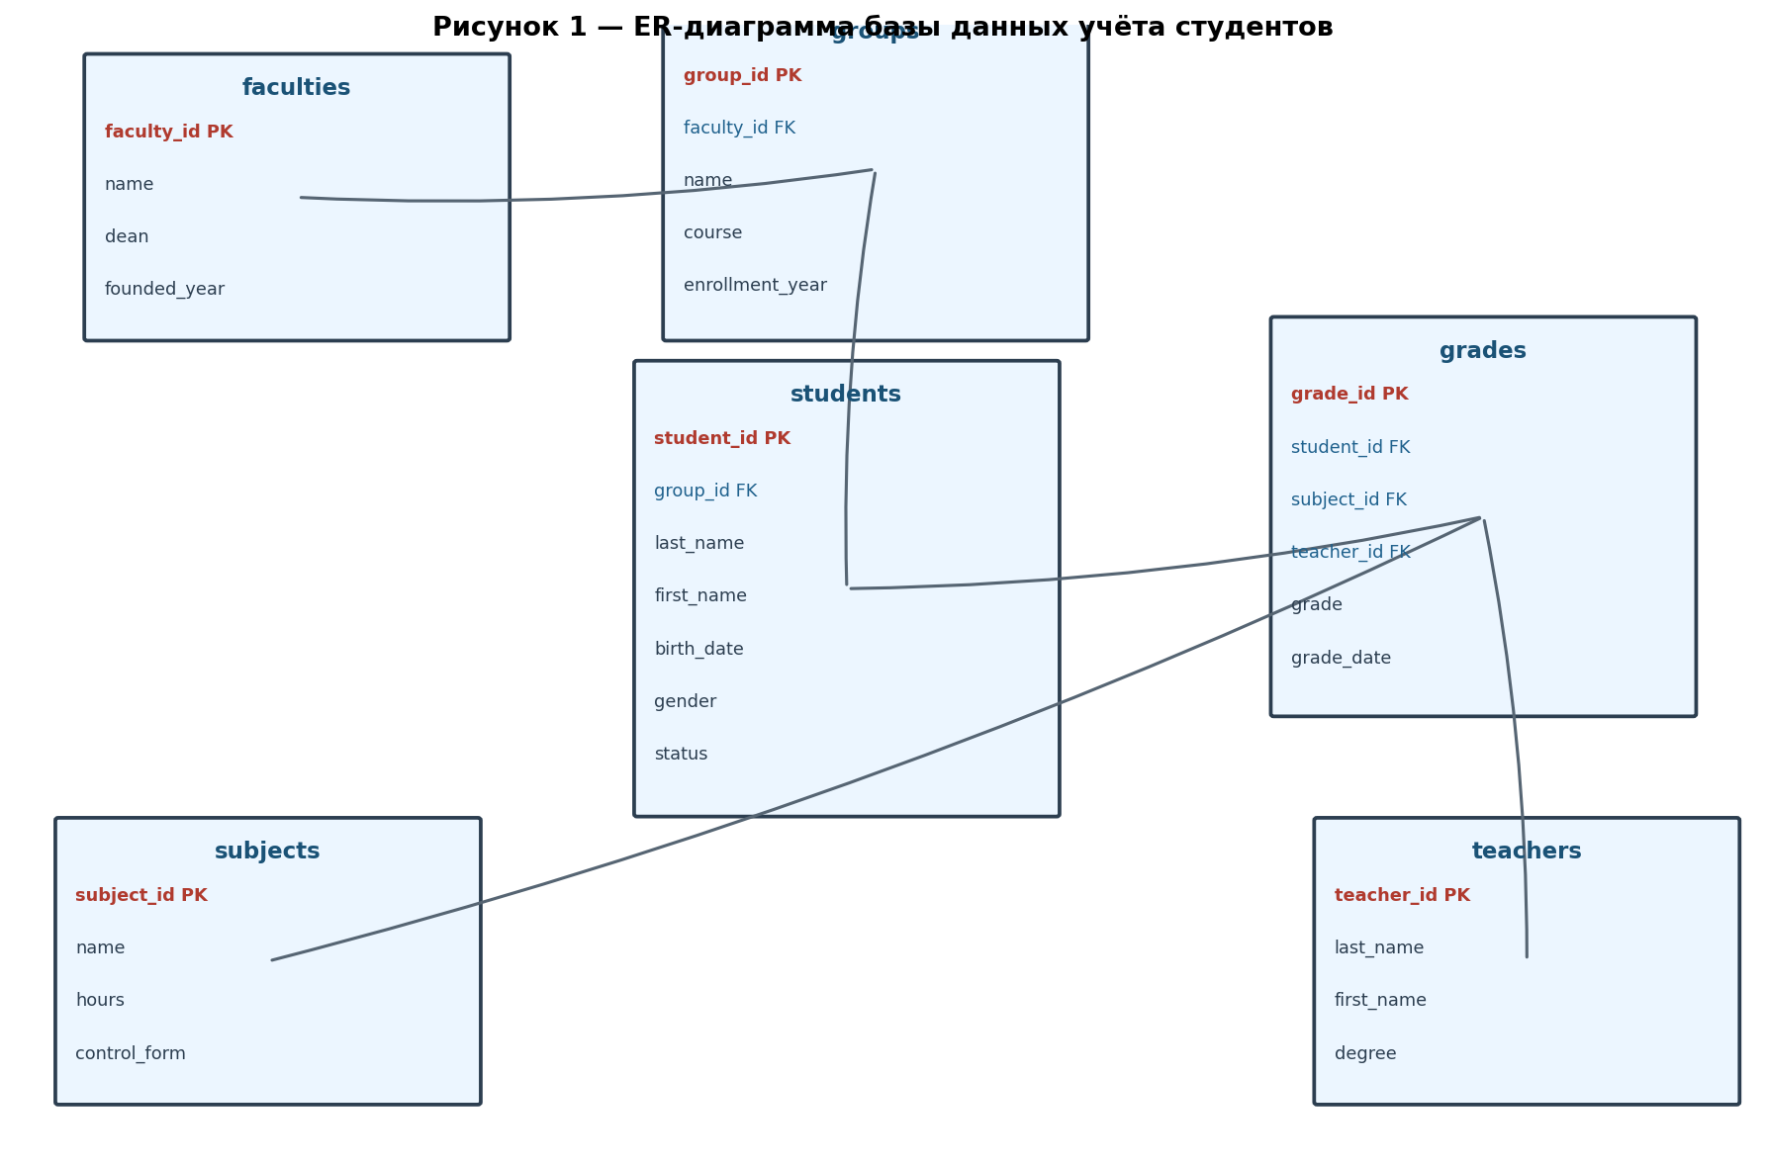
Рисунок 1 — ER-диаграмма базы данных учёта студентов
Как видно из диаграммы, центральной таблицей является grades, связывающая студентов, дисциплины и преподавателей и реализующая отношение «многие-ко-многим». Таблицы faculties, groups и students образуют иерархию связей «один-ко-многим», отражающую организационную структуру учебного заведения.

2.2 Реализация таблиц, связей и ограничений целостности
Таблицы созданы средствами языка DDL с использованием движка InnoDB. Для каждой таблицы определён первичный ключ с автоинкрементом, заданы типы данных атрибутов и ограничения целостности: NOT NULL, UNIQUE, CHECK и внешние ключи с правилами каскадного обновления. Ниже приведён фрагмент создания таблицы students (листинг 1).
Листинг 1 — Создание таблицы students
CREATE TABLE students (
student_id INT AUTO_INCREMENT PRIMARY KEY,
group_id INT NOT NULL,
last_name VARCHAR(60) NOT NULL,
first_name VARCHAR(60) NOT NULL,
birth_date DATE NOT NULL,
gender ENUM('М','Ж') NOT NULL,
email VARCHAR(120) UNIQUE,
status ENUM('учится','академ','отчислен','выпускник')
NOT NULL DEFAULT 'учится',
CONSTRAINT fk_student_group FOREIGN KEY (group_id)
REFERENCES groups(group_id)
);
Ограничение CHECK контролирует допустимый диапазон значений (например, оценки от 2 до 5, курс от 1 до 6). Перечислимый тип ENUM ограничивает множество допустимых значений для пола и статуса студента, что повышает достоверность данных.

2.3 Разработка представлений, функций, процедур и триггеров
Для расширения функциональности базы данных разработаны программные объекты. Представление v_student_avg агрегирует средний балл каждого студента с указанием группы и факультета, упрощая формирование аналитических отчётов. Хранимая функция fn_student_age вычисляет полный возраст студента по дате рождения. Хранимая процедура sp_add_grade реализует бизнес-логику выставления оценки в рамках транзакции с обработкой исключений (листинг 2).
Листинг 2 — Фрагмент процедуры sp_add_grade
CREATE PROCEDURE sp_add_grade(...)
BEGIN
DECLARE v_exists INT DEFAULT 0;
DECLARE v_status VARCHAR(20);
DECLARE EXIT HANDLER FOR SQLEXCEPTION
BEGIN
ROLLBACK;
SET p_result = 'Ошибка: операция отменена.';
END;
START TRANSACTION;
IF p_grade < 2 OR p_grade > 5 THEN
SET p_result = 'Оценка должна быть от 2 до 5.';
ROLLBACK;
ELSE
INSERT INTO grades(...) VALUES(...);
COMMIT;
END IF;
END;
Процедура использует три переменные, условную логику и обработчик исключений SQLEXCEPTION, гарантирующий откат транзакции при возникновении ошибки. Триггер trg_student_after_delete автоматически фиксирует факт удаления студента в журнале аудита audit_log, обеспечивая контроль изменений.

2.4 Разграничение прав доступа и типовые запросы
В базе данных реализована ролевая модель доступа, включающая две роли. Роль role_admin обладает полным набором привилегий над всеми объектами базы данных. Роль role_teacher предоставляет право чтения данных и выставления оценок через процедуру sp_add_grade, но запрещает изменение структуры и удаление данных. Роли назначены пользователям admin_user и teacher_user соответственно.
Для решения прикладных задач разработаны пять типовых запросов: вывод списка студентов с указанием группы и факультета; расчёт среднего балла каждого студента; вычисление среднего балла по дисциплинам; подсчёт количества студентов на каждом факультете; формирование списка отличников. Результат запроса среднего балла студентов представлен на рисунке 4.

2.5 Тестирование базы данных и анализ результатов
Тестирование базы данных проводилось путём наполнения таблиц контрольными данными и выполнения типовых запросов. Все ограничения целостности отработали корректно: попытки нарушения внешних ключей и выхода за допустимые диапазоны значений блокировались. Процедура sp_add_grade корректно фиксировала оценки и откатывала транзакции при ошибочных данных.
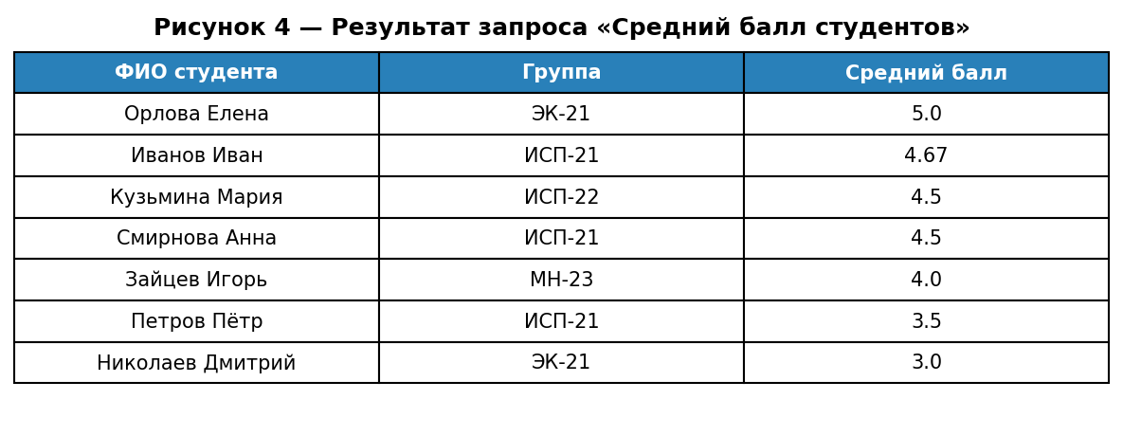
Рисунок 4 — Результат запроса «Средний балл студентов»
Результаты тестирования визуализированы в виде диаграмм. На рисунке 2 представлено распределение среднего балла успеваемости студентов, на рисунке 3 — распределение студентов по факультетам.
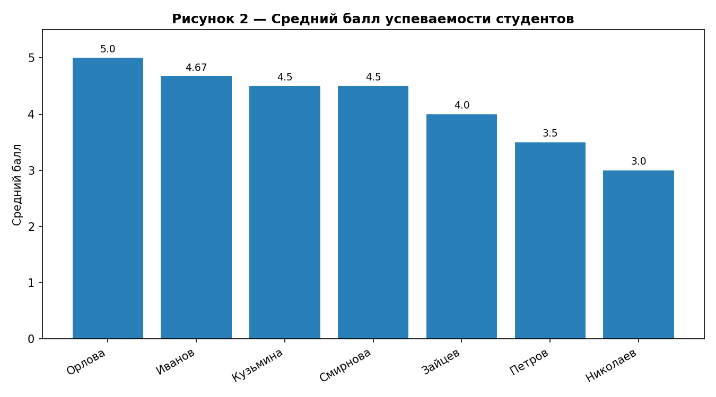
Рисунок 2 — Средний балл успеваемости студентов
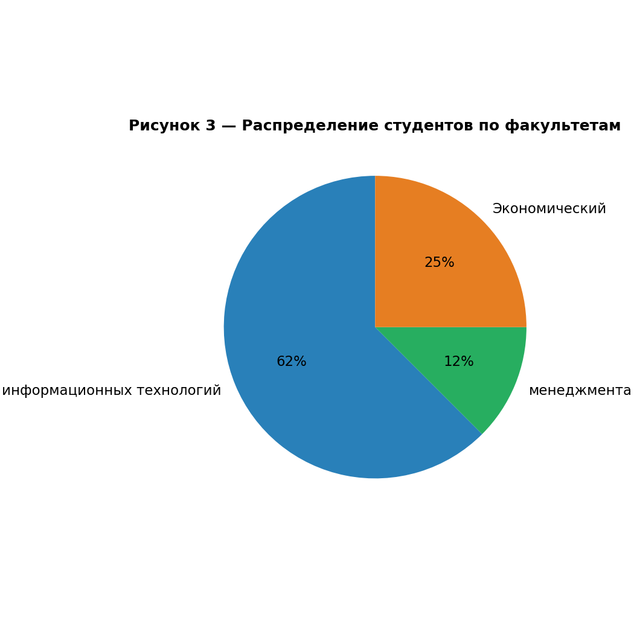
Рисунок 3 — Распределение студентов по факультетам
Анализ результатов показал, что разработанная база данных корректно хранит и обрабатывает данные учебного процесса, обеспечивает целостность информации и позволяет оперативно формировать аналитическую отчётность. Тем самым подтверждается работоспособность и практическая применимость спроектированной базы данных.

ЗАКЛЮЧЕНИЕ
В ходе выполнения курсового проекта была достигнута поставленная цель — разработана реляционная база данных для учёта студентов в учебном заведении. Для достижения цели последовательно решены все поставленные задачи.
В теоретической части проведён анализ предметной области, выявлены информационные сущности и связи между ними, изучены основы реляционной модели данных и процесса нормализации, обоснован выбор СУБД MySQL и языка SQL в качестве средств реализации.
В практической части спроектирована ER-модель, реализованы семь взаимосвязанных таблиц, приведённых к третьей нормальной форме, с полным набором ограничений целостности. Разработаны программные объекты базы данных: представление, хранимая функция, хранимая процедура с транзакцией и обработчиком исключений, триггер аудита. Реализована ролевая модель доступа с двумя ролями и пять типовых запросов.
Проведённое тестирование подтвердило корректность работы базы данных: соблюдение ограничений целостности, правильность выполнения запросов и программных объектов. Разработанная база данных может быть использована в качестве основы информационной системы учебного заведения.
Перспективы дальнейшего развития проекта связаны с созданием клиентского приложения с графическим интерфейсом, добавлением модулей расписания и электронного документооборота, а также интеграцией с внешними информационными системами учебного заведения.

СПИСОК ИСТОЧНИКОВ
1. Дейт К. Дж. Введение в системы баз данных. — 8-е изд. — М.: Вильямс, 2019. — 1328 с.
2. Карпова И. П. Базы данных: курс лекций и материалы для практических занятий. — СПб.: Питер, 2020. — 240 с.
3. Кузнецов С. Д. Основы баз данных. — 3-е изд. — М.: БИНОМ. Лаборатория знаний, 2021. — 488 с.
4. Грофф Дж., Вайнберг П., Оппель Э. SQL. Полное руководство. — 3-е изд. — М.: Вильямс, 2018. — 960 с.
5. Хомоненко А. Д., Цыганков В. М., Мальцев М. Г. Базы данных: учебник для вузов. — СПб.: КОРОНА-Век, 2019. — 736 с.
6. Документация MySQL 8.0 [Электронный ресурс]. — URL: https://dev.mysql.com/doc/ (дата обращения: 20.06.2026).
7. Нормализация баз данных [Электронный ресурс]. — URL: https://metanit.com/sql/ (дата обращения: 20.06.2026).

ПРИЛОЖЕНИЕ А
Ссылка на репозиторий проекта
Исходный код базы данных, SQL-дамп структуры и данных, ER-диаграмма и файл README.md размещены в публичном репозитории проекта. Доступ возможен по приведённой ниже ссылке или путём сканирования QR-кода (рисунок А.1).
https://github.com/venom8814/kursovaya
Рисунок А.1 — QR-код со ссылкой на репозиторий проекта

